Министерство образования Республики Беларусь

УО «Брестский государственный технический университет»

Кафедра ИИТ

**Лабораторная работа №7**

По дисциплине: “Языки программирования”

Тема: “Изучение NumPy. Сравнение производительности с классическими библиотеками Python”

**Выполнил**:

студент 2 курса

группы ПО-7

Комиссаров А.Е.

**Проверила:** Дряпко А. В.

Брест 2021

**Цель:**Изучить NumPy, сравнить производительность с классическими библиотеками Python

**Задание:**

1. Для написания кода использовать библиотеки классического Python, NumPy и SciPy.
2. Код демонстрируется в Jupyter Notebook
3. По каждому заданию должно быть предоставлено не менее 3-х вариантов решения, среди которых:
4. чистый NumPy (максимально оптимизованный, векторизованный)
5. любой не векторизованный вариант
6. любой другой вариант, желательно конкурентноспособный
7. Все варианты решения должны быть протестированы на скорость выполнения при помощи %timeit
8. Полученные результаты отразить в отчете и сделать выводы о производительности и комфорте использования NumPy в различных задачах.name:

**Код программы:**

from collections import Counter

from math import sqrt

import numpy as np

import matplotlib.pyplot as plt

import scipy

from scipy.sparse.linalg import spsolve

from scipy.stats import multivariate_normal

################################################################################################ Task 1

array1_py = [[1, 0, 1], [2, 0, 2], [3, 0, 3], [4, 4, 4]]

array1_np = np.array(array1_py)

def diag_matrix_py(arr):

product = 1

for i in range(len(arr[0])):

el = arr[i][i]

if el:

product *= el

return product

def diag_matrix_np(arr):

diagonal = np.diag(arr)

return np.prod(diagonal[diagonal != 0])

print("py1:", end=" ")

%timeit diag_matrix_py(array1_py)

print("np1:", end=" ")

%timeit diag_matrix_np(array1_np)

################################################################################################ Task 2

arr2_py = [[9, 4, 2], [6, 0, 0], [9, 9, 3]]

i2_py = [1, 2, 1]

j2_py = [1, 0, 1]

arr2_np = np.array(arr2_py)

i2_np = np.array(i2_py)

j2_np = np.array(j2_py)

def vector_py(arr, i, j):

vector = []

for k in range(len(i)):

vector.append(arr[i[k]][j[k]])

return vector

def vector_np(arr, i, j):

return arr[i,j]

print("py2:", end=" ")

%timeit vector_py(arr2_py, i2_py, j2_py)

print("np2:", end=" ")

%timeit vector_np(arr2_np, i2_np, j2_np)

################################################################################################ Task 3

x3_py = [1, 2, 2, 4]

y3_py = [4, 2, 1, 2]

x3_np = np.array(x3_py)

y3_np = np.array(y3_py)

def equal_py(arr1, arr2):

return sorted(arr1) == sorted(arr2)

def equal_np(arr1, arr2):

return np.array_equal(np.bincount(arr1), np.bincount(arr2))

print("py3:", end=" ")

%timeit equal_py(x3_py, y3_py)

print("np3:", end=" ")

%timeit equal_np(x3_np, y3_np)

################################################################################################ Task 4

x4_py = [6, 2, 0, 3, 0, 0, 5, 7, 0]

x4_np = np.array(x4_py)

def null_in_arr_py(arr):

count = 0

for i in range(1, len(arr)):

if not arr[i-1] and arr[i] > count:

count = arr[i]

return count

def null_in_arr_np(arr):

zero_indexes = arr == 0

return arr[1:][zero_indexes[:-1]].max()

print("py4:", end=" ")

%timeit null_in_arr_py(x4_py)

print("np4:", end=" ")

%timeit null_in_arr_np(x4_np)

################################################################################################ Task 5

photo_arr = plt.imread("https://upload.wikimedia.org/wikipedia/commons/4/47/PNG_transparency_demonstration_1.png")

photo_arr_py = photo_arr.tolist()

photo_arr_np = np.array(photo_arr_py)

rgb_arr_py = [0.2989, 0.587, 0.114]

rgb_arr_np = np.array(rgb_arr_py)

def gray_py(arr, rgb_arr):

result_arr = []

for height in arr:

new_width = []

for width in height:

color = 0

for i in range(3):

color += width[i] * rgb_arr[i]

new_width.append(color)

result_arr.append(new_width)

return result_arr

def gray_np(arr, rgb_arr):

return np.dot(arr[...,:3], rgb_arr)

arr_py = gray_np(photo_arr, rgb_arr_py)

plt.imshow(arr_py, cmap='gray')

plt.show()

print("py5:", end=" ")

%timeit gray_py(photo_arr_py, rgb_arr_py)

print("np5:", end=" ")

%timeit gray_np(photo_arr_np, rgb_arr_np)

################################################################################################ Task 6

arr6_py = [2, 2, 2, 3, 3, 3, 5]

arr6_np = np.array(arr6_py)

def counts_py(arr):

return tuple(zip(*Counter(arr).items()))

def counts_np(arr):

bin_count = np.bincount(arr)

non_zero_indexes = np.nonzero(bin_count)[0]

return non_zero_indexes, bin_count[non_zero_indexes]

print("py6:", end=" ")

%timeit counts_py(arr6_py)

print("np6:", end=" ")

%timeit counts_np(arr6_np)

################################################################################################ Task 7

x7_py = [2, 7, 6, 6, 9, 6, 3, 4, 9]

y7_py = [1, 0, 0, 7, 2, 2, 4, 3, 0]

x7_np = np.array(x7_py)

y7_np = np.array(y7_py)

def euclid_py(arr_x, arr_y):

return sqrt(sum((x - y) ** 2.0 for x, y in zip(arr_x, arr_y)))

def euclid_np(arr_x, arr_y):

return np.linalg.norm(arr_x - arr_y)

print("py7: ", end=" ")

%timeit euclid_py(x7_py, y7_py)

print("scipy7:", end=" ")

%timeit scipy.spatial.distance.euclidean(x7_py, y7_py)

print("np7: ", end=" ")

%timeit euclid_np(x7_np, y7_np)

################################################################################################ Task 8

sigma = np.array([

[2.3, 0, 0, 0],

[0, 1.5, 0, 0],

[0, 0, 1.7, 0],

[0, 0, 0, 2]

])

mu = np.array([2, 3, 8, 10])

x = np.array([2.1, 3.5, 8, 9.5])

def logarithm(x, mu, S):

norm_coefficient = len(S) * np.log(2 * np.pi) + np.linalg.slogdet(S)[1]

err = x - mu

numerator = spsolve(S, err).T.dot(err)

return -0.5 * (norm_coefficient + numerator)

print("np8: ", end=" ")

%timeit logarithm(x, mu, sigma)

print("scipy8:", end=" ")

%timeit multivariate_normal(mu, sigma).logpdf(x)

**Результат работы программы:**

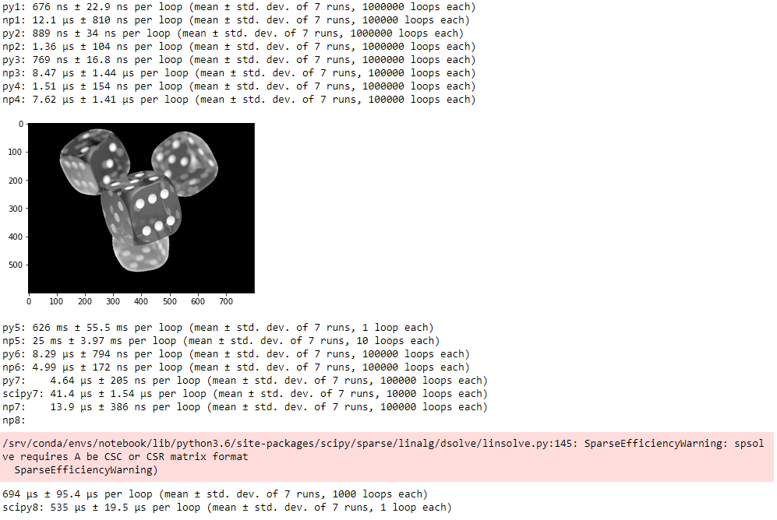

**Вывод**: Я изучил NumPy, сравнил производительность с классическими библиотеками Python